**Q1277** *Scheda creata il 13 maggio 2024*

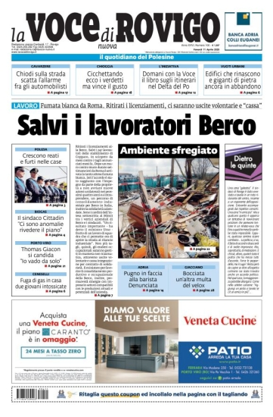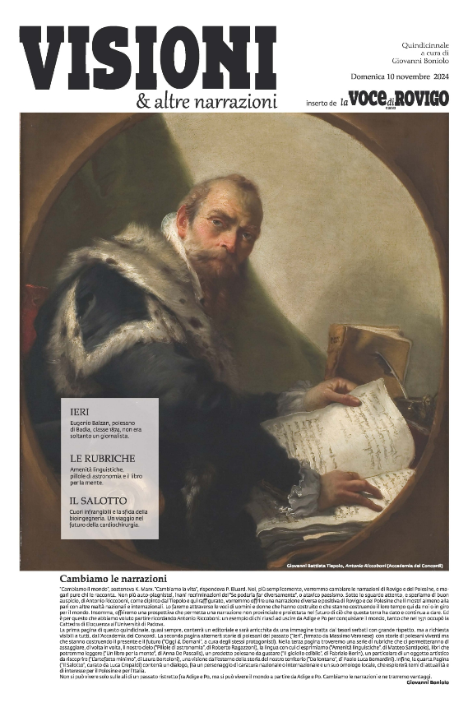

**Descrizione storico-bibliografica**

La \***voce nuova di Rovigo**. - Rovigo : Coopress. - volumi : ill. ; 47 cm. ((Quotidiano. – Poi sottotitolo: Il quotidiano del Polesine. - Descrizione basata su: Anno 7, n. 241 (2 settembre 2006). - ISSN 1824-5390. - CFI0660154

Variante del titolo: La *voce di Rovigo nuova

\***Visioni & altre narrazioni** : quindicinale de La voce nuova di Rovigo. - 5 gennaio 2025- . - Rovigo : Editoriale La voce soc. coop., 2025- . - volumi : ill. ; 45 cm. ((Primo numero supplemento a: Anno 36, n. 4. - CFI1150107

Variante del titolo: La *voce nuova di Rovigo. Visioni & altre narrazioni

Soggetto: Polesine – Periodici

**Informazioni storico-bibliografiche**

**Voce nuova**. Direttore responsabile: Alberto Garbellini  
Editrice Editoriale la Voce Soc. Coop. | Piazza Garibaldi, 17 - 45100 Rovigo Telefono 0425 200 282 - Fax 0425 422584 - email: [redazione.ro@lavoce-nuova.it  
Per la tua pubbicita' su questo sito:](mailto:redazione.ro@lavoce-nuova.itPer%20la%20tua%20pubbicita'%20su%20questo%20sito:%20) [commerciale.ro@lavoce-nuova.it](mailto:commerciale.ro@lavoce-nuova.it)

Editrice: Editoriale La Voce Società Cooperativa. “La società percepisce i contributi di cui al decreto legislativo 15 maggio 2017, n. 70. Indicazione resa ai sensi della lettera f) del comma 2 dell’articolo 5 del medesimo decreto legislativo.” Redazione: piazza Garibaldi 17, 45100, Rovigo tel. 0425 200282 e:mail: redazione.ro@lavoce-nuova.it sito: [www.lavocedirovigo.it](http://www.lavocedirovigo.it)

Pubblicità locale: Editoriale La Voce Soc. Coop. Divisione commerciale Piazza Garibaldi 17 - 45100 Rovigo - Tel. 0425 200282. Pubblicità Nazionale: MANZONI & C. S.p.A. Via Nervesa, 21 - 20139 Milano - Tel. 02 574941 www.manzoniadvertising.com Stampa: Tipre srl Luogo di stampa: via Canton Santo 5 Borsano di Busto Arsizio. POSTE ITALIANE S.P.A. - Sped. in Abb. Post. - D.L. 353/2003   
(conv. in L. 27/02/2004, n.46) art. 1, comma 1, DCB (Ro). Testata registrata “La Voce Nuova” Registrazione del Tribunale di Rovigo n. 11/2000 del 09/08/2000.

Testata aderente all’Istituto dell’Autodisciplina Pubblicitaria www.iap.it. Iscrizione al ROC n. 23289. Associata FILE <https://www.polesine24.it/sezioni/140/rovigo>.

**Visioni & altre narrazioni**

“Cambiamo il mondo”, sosteneva K. Marx. “Cambiamo la vita”, rispondeva P. Eluard. Noi, più semplicemente, vorremmo cambiare le narrazioni di Rovigo e del Polesine, e magari pure chi le racconta. Non più auto-piagnistei, inani recriminazioni del “Se podaria far diversamente”, o atavico paesismo. Sotto lo sguardo attento, e speriamo di buon auspicio, di Antonio Riccoboni, come dipinto dal Tiepolo e qui raffigurato, vorremmo offrire una narrazione diversa e positiva di Rovigo e del Polesine che li mostri almeno alla pari con altre realtà nazionali e internazionali. Lo faremo attraverso le voci di uomini e donne che hanno costruito o che stanno costruendo il loro tempo qui da noi o in giro per il mondo. Insomma, offriremo una prospettiva che permetta una narrazione non provinciale e proiettata nel futuro di ciò che questa terra ha dato e continua a dare. Ed è per questo che abbiamo voluto partire ricordando Antonio Riccoboni: un esempio di chi riuscì ad uscire da Adige e Po per conquistare il mondo, tanto che nel 1571 occupò la Cattedra di Eloquenza all’Università di Padova.

La prima pagina di questo quindicinale, quasi sempre, conterrà un editoriale e sarà arricchita da una immagine tratta dai tesori serbati con grande rispetto, ma a richiesta visibili a tutti, dall'Accademia dei Concordi. La seconda pagina alternerà storie di polesani del passato (“Ieri”, firmato da Massimo Veronese)  con storie di polesani viventi ma che stanno costruendo il presente e il futuro (“Oggi & Domani”, a cura degli stessi protagonisti). Nella terza pagina troveremo una serie di rubriche che ci permetteranno di assaggiare, di volta in volta, il nostro cielo (“Pillole di astronomia”, di Roberto Ragazzoni), la lingua con cui ci esprimiamo (“Amenità linguistiche”, di Matteo Santipolo), libri che potremmo leggere (“Un libro per la mente”, di Anna De Pascalis), un prodotto polesano da gustare (“Il gioiello edibile”, di Fabrizio Borin), un particolare di un oggetto artistico da riscoprire (“L’artefatto minimo”, di Laura Bortoloni), una visione dall’esterno della storia del nostro territorio (“Da lontano”, di Paolo Luca Bernardini). Infine, la quarta Pagina (“Il Salotto”, curato da Luca Crepaldi) conterrà un dialogo, fra un personaggio di caratura nazionale o internazionale e un suo omologo locale, che esplorerà temi di attualità e di interesse per il Polesine e per l’Italia. Non si può vivere solo sulle ali di un passato ristretto fra Adige e Po, ma si può vivere il mondo a partire da Adige e Po. Cambiamo le narrazioni e ne trarremo vantaggi. **Giovanni Boniolo**

<https://www.polesine24.it/speciali/2024/12/06/news/cambiamo-le-narrazioni-304972/>.